EXMO. SR. PRESIDENTE DA CÂMARA MUNICIPAL DE SUMARÉ

Indico ao Exmo. Senhor Prefeito Municipal, junto ao departamento competente, no sentido de viabilizar troca de lâmpada em quatro postes em sequência, localizados, respectivamente, na Rua Valinhos, na altura dos números 639 e 659, na altura do cruzamento da Rua Valinhos com a Rua João Franceschini, e na Rua João Franceschini, na altura do número 48, no bairro Parque Franceschini.

**Justificativa:** Tal indicação se justifica tendo em vista que a falta de iluminação em quatro postes em sequência cria grande espaço de escuridão no período noturno, o que gera falta de segurança aos moradores.

Sala de Sessões, 28 de setembro de 2021.

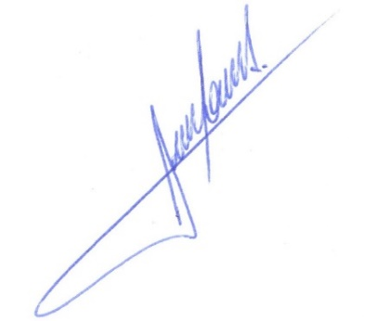

**RODRIGO DORIVAL GOMES**

Vereador

Cidadania